THB3053，5G 450M无线网桥（1KM）无线网桥
- 产品概述
THB3053是一款工作在5G频段支持802.11ac技术的高性能企业级室外网桥产品。独特的数码管配对技术，无需电脑配置，轻松完成点对点、点对多点（8点以内）设备的配对。百兆网络接口，5G 802.11ac无线处理速度最高可达450Mbps。支持24V PoE网线供电，网线供电距离可达50-70米（与网线材质有关）。采用室外IP65防风、防雨、防尘、防晒防护等级外壳设计，轻松适应户外各种恶劣环境。内置8dBi高增益、宽角度定向板状天线，安装简单快捷。具有高性能、高增益、高接收灵敏度、高带宽等特点，大大增强了无线传输性能及稳定性，广泛应用于中短距离的视频传输及数据传输。
- 产品外观
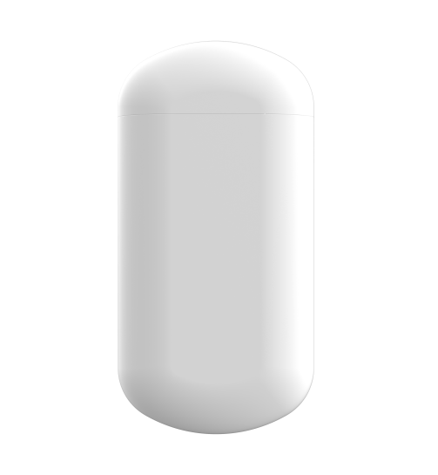
- 产品特色
- 超高性价比的硬件配置
企业级的主控芯片，工业级电路设计，支持IEEE802.11a/n/ac协议，可提供450Mbps无线接入速度以及10/100Mbps以太网交换处理速度。优秀的抗高低温设计，充分保障用户网络数据在极限环境能够实时、长期、稳定、高效能地传输，提升用户体验。
- 强大的无线传输能力
采用高功率和高接收灵敏度的电路设计，搭配高增益定向板状天线，大大增强了无线传输的距离，提高无线传输的性能和稳定性。
- 配对简单高效
无需网络专业知识，无需电脑操作，轻松拨码并将主从设备数码管调节到相同数值即可完成点对点、点对多点（8点以内）配对工作，降低了施工难度，为设备的易用性提供便利。
- 供电方式灵活
设备支持PoE远程网线供电的供电方式，满足远程供电场景的需求，降低施工成本。

- 时尚小巧、安装简单方便
外形时尚小巧，安装方式灵活简单，拥有壁挂、抱杆固定安装方式，在不影响原有设计的基础上，大大降低施工人员的施工难度，提升施工效率。
产品规格
无线技术 | 5G:450M 802.11a/n/ac 1T1R技术
Memory | 8MB DDR RAM
Flash | 1MB
网络接口 | LAN:1*10/100Mbps自适应RJ45网络接口
按钮/开关 | 1*数码开关/复位按钮，短按数码管显示数值加一， 长按5秒恢复出厂设置  主从拨码开关：主为接入点模式、从为客户端模式
指 示 灯 | 信号SIG指示灯，ETH网络接口状态指示灯，电源指示灯、系统指示灯、数码管指示灯
电 源 | 24V 0.5/1A非标 PoE供电；  功耗﹤10W
工作环境 | 温度：-30℃～+55℃（工作），-40℃ ～+70℃（储存）  湿度（非凝结）：10％～90％（工作），5％～95％（储存）
产品尺寸 | 180mm*90mm*40mm
产品重量 | N/A
天 线 | 内置高增益8dBi定向板状天线（水平波半角65°，垂直波半角30°）
射频特性
频率范围 | ISM波段: 4.900GHz ~ 5.850GHz
信道分布 | 5G：36、40、44、48、52、56、60、64
调制方式 | OFDM = BPSK,QPSK,16-QAM,64-QAM,256-QAM;  DSSS = DBPSK,DQPSK,CCK
输出功率 | 11a @54M:20±2dB, @6M:23±2dB  11n 20MHz：@MCS7:20±2dB, @MCS0:23±2dB  11n 40MHz：@MCS9:20±2dB, @MCS0:23±2dB  11ac 40MHz @MCS9:20±2dB, @MCS0:23±2dB  11ac 80MHz @MCS9:18±2dB, @MCS0:23±2dB
接收灵敏度 | 11a: ＜-65dbm@54Mbps, ＜-82dbm@6Mbps  11n 20MHz: ＜-64dbm@MCS7, ＜-82dbm@MCS0  11n 40MHz: ＜-61dbm@MCS7, ＜-79dbm@MCS0  11ac 40MHz：＜-54dbm@MCS7, ＜-79dbm@MCS0  11ac 80MHz: ＜-51dBm@MCS9 ＜-76dBm@MCS0
EVM | 802.11n: ≤-28 dB 802.11a: ≤-25 dB
频 偏 | ＜±20ppm

业务特性
工作模式 | 主AP(网桥接入点)、从AP(网桥客户端)，通过拨码开关转换
组网方式 | 点对点、点对多点（8点以内）
管理方式 | 中文WEB远程管理
网桥配置 | 无线模式：网桥接入点、网桥客户端切换  网桥接入点：  桥接SSID、加密方式(WPA2-PSK、WPA-PSK、不加密)、桥接密码、无线协议、  无线带宽、无线信道、无线功率(100%、75%、50%、25%、10%、5%)  网桥客户端：  桥接SSID、加密方式(WPA2-PSK、WPA-PSK、不加密)、桥接密码、  对端MAC地址锁定、无线信道、无线功率(100%、75%、50%、25%、10%、5%)
网 络 | 静态IP/动态获取
无线管理 | 网桥配置/高级配置/WiFi设置
系 统 | 登录密码修改、恢复出厂、本地升级

- 订购信息
设备名称 | 设备信息
THB3053 | 5G 450M增益14dBi定向型无线网桥，450Mbps，1个10/100M网口， 23dBm，8dBi的天线增益， IP65防护等级，24V/0.5A的PoE供电
- 联系我们
 | 深圳市万网博通科技有限公司  电话：0755-61133269  400 ：400-088-7500  网址：http://www.tg-net.cn  公司地址：深圳市龙华区大浪街道新石社区浪荣路17号3层

关于文档
本文档中的商标、图片、标识均归深圳市万网博通科技有限公司所有。
本文档可能含有预测信息，因此本文档信息仅供参考，不构成任何要约或承诺，本公司做出更正或修改恕不另行通知。
版权所有 © 深圳市万网博通科技有限公司 保留一切权利
V20230801

